劉影新綴第43組
首都師范大學文學院 劉影

A：《合集》1381（《珠》23）
B：《合集》5565（《龜》1.7.1、《珠》1367）

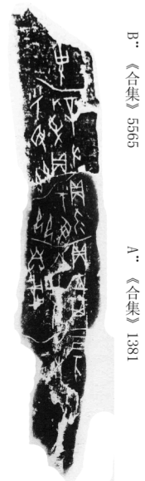
綴合理由及說明：
兩版均出自《殷契遺珠》，綴合后補足一個“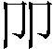”字，且綴合后A版最上端一辭與B版最下端一辭為對貞關系。B版之“”字，因為下端殘缺，《摹釋》將其釋為“”，本組綴合可證其字當為“”，糾正《摹釋》之誤。
釋文：
己亥卜殻。
貞：王其入，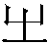自咸。
辛丑卜爭貞：呼取。
貞：勿呼取。
…史。

（本文得到了黃天樹師的悉心指點，謹致謝忱！）

姚肖遂、肖丁主編，《殷墟甲骨刻辭摹釋總集》，中華書局，1988年2月第1版，138頁。

